厚生労働省 平成25年度 発達障害者就労支援者育成事業 【北海道ブロック】
発達障がいのある方の就労支援者向け 体験交流会

当事者の体験談から学ぶ
当事者の体験談から学ぶ
～発達障がい者の就労支援～
～発達障がい者の就労支援～

現在企業で働いている発達障がいのあるご本人をお招きし、体験談をお話していただきます。
今の仕事を続けられていることへの感謝や今の仕事を続ける上で自分なりに工夫していることなどを発表していただきます。そして、後に続く方々へのメッセージをいただいたり、参加されている支援者の方にもコメントをもらったりしながら、参加された方々の元気がＵＰするような会になればと考えております。

平成26年3月14日(金)
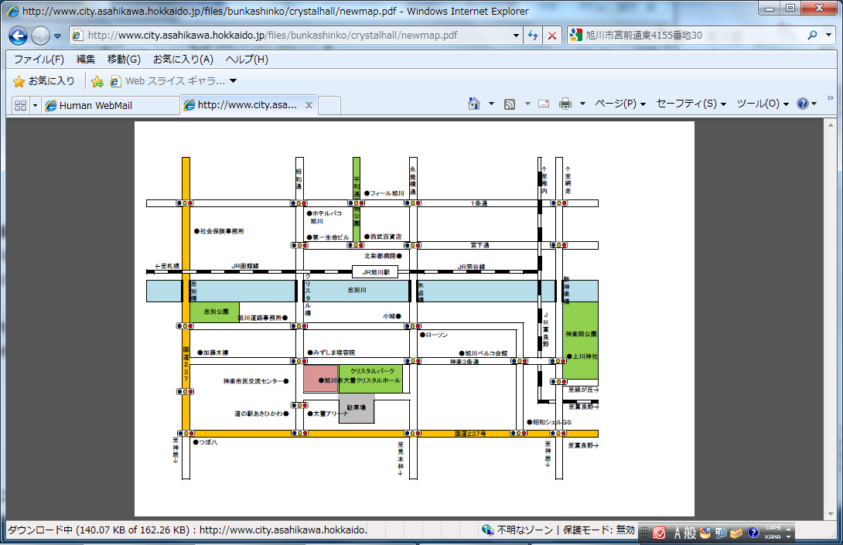
13：00～15：30 （12：30より受付開始）
旭川市大雪クリスタルホール
● 場 所 ： 旭川市大雪クリスタルホール
第2・3会議室
旭川市神楽3条7丁目
● 定 員 ： 100名
（定員に達した場合のみ、ご連絡いたします）
● 対象者 ： 発達障がいのある方の支援に関わる方
（福祉、教育、医療関係者）
企業の人事担当者
● 参加費 ： 無料
● プログラム
発達障がい者および就労支援者による体験談
・発 表 者：発達障がいがあり就労されている方（2名予定）
・企業担当者：株式会社アイエスエフネットライフ札幌 職業指導員 様（予定）
・就労支援者：地域活動支援センター きたのまちジョブリハセンター 加茂 祐子 様
・進行/総括 札幌市自閉症・発達障がい支援センターおがる 所長 加藤 潔 様


お問い合わせ
受託機関：ヒューマンアカデミー株式会社 札幌校
（担当者：八田・嶋本）
〒０６０－０００３ 札幌市中央区北３条西２丁目 ＮＣ北専北三条ビル５Ｆ
TEL：０１２０－１５－４１４９ ＦＡＸ：０１１－２２２－１１９７
Ｅｍａｉｌ：ｓｅｍｉｎａｒ－ｓ＠ａｔｈｕｍａｎ．ｃｏｍ
お申し込みは裏面から
申込締切：3月12日(水)必着
下記の記入欄をご記入の上、FAXにてお申込みください
厚生労働省 平成25年度 発達障害者就労支援者育成事業 【北海道ブロック】
ヒューマンアカデミー札幌校 行き
ＦＡＸ送信先：０１１-２２２-１１９７

発達障がいのある方の就労支援者向け体験交流会 参加申込書
ふりがな
お名前 | 職名・役職
ご所属 | 所在地
ＴＥＬ | ＦＡＸ
属性（該当するものに○をつけてください）
１.就労移行支援事業所 ２.就労継続支援事業所（Ａ型、Ｂ型） ３.就労支援機関
４.地域活動支援センター ５.相談支援事業所 ６.その他福祉事業所 ７.教育関係 ８.企業
９.司法関係 １０.行政関係(ハローワーク含む) １１.労働関係 １２.家族 １３.当事者
１４.その他（ ）
※ご記入いただいた個人情報は講習会の目的以外に使用しません。
以下、アンケートのご記入にご協力ください
Ｑ１.この講習会をお知りになったきっかけは？（○をつけてご回答ください）
- ハローワークからの情報
- 発達障害情報センターのホームページ
- 発達障害者支援センターからの情報
- 就労支援機関からの情報
- 当事者団体からの情報
- その他（ ）
Ｑ２.自閉症、アスペルガー症候群、学習障害（ＬＤ）、注意欠陥/多動性障害（ＡＤ/ＨＤ）など
発達障害がある方の就労支援または雇用に関わったことがありますか？
（○をつけてご回答ください）
１.はい ２.いいえ
Ｑ３.就労支援や雇用を進める上で、難しいと感じていることはどんなことですか？

Ｑ４.今回の体験交流会の内容に関して、興味があることや知りたいことはどんなことですか？

ご協力いただきありがとうございました。

